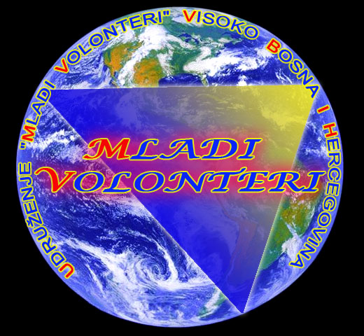
Udruženje “Mladi Volonteri ”
Adresa: Kovačica br: 2, 71300 Visoko
Bosna i Hercegovina
Mob.: +387 (0)61 757 604
e-mail: volonteribih@gmail.com
web: www.mladivolonteri.org

Predmet: PROJEKAT »JAVNE KUHINJE« u Visokom

Postovani,
Obracamo Vam kao potencionalnom partneru na projektu otvaranja Javne kuhinje na podrućju opštine Visoko. Udruzenje »Mladi Volonteri« planira da otpoćne sa projektom Javne kuhinje u Visokom i to 01. Maja 2013 godine.

U skladu sa misijom, ciljevima i vizijom udruzenja, te konsultacijama sa centrom za Socijalni rad, te načelnicom opštine Visoko g-đa Amra Babić, imamo namjeru da realizujemo projekat »Javna kuhinja« u Visokom.
U prvoj fazi projkta Javna kuhinja će dnevno raditi 200 obroka a prva faza će trajati 12 mjeseci, te u skladu s tim,

Molimo Vas kao potencionalnog partnera na projektu, da u pismenoj formi dostavite na koji naćin Vi možete podržati rad Javne kuhinje na mjesećnom nivou (Vaši proizvodi, hrana, financijska podrška....)

Primjer:
Firma X 150,00 KM mjesećno (protuvrijednost u mesnim prerađevinama)
Firma Y 250,00 KM mjesećno (protuvrijednost u voću i povrču)
Firma Z 100,00 KM mjesećno (novčano)

U skladu sa sa Vašim mogučnostima Udruženje »Mladi Volonteri« kao nosilac projekta napravit će Memorandum o saradnji i partnerskom odnosu, koji će biti potpisan od strane oba partnera.
Pored privrednih subjekata na ovom projektu partnerski odnos Udruženje »Mladi Volonteri« će potpisati i sa opštinom Visoko, kao i sa Centrom za socijalni rad opštine Visoko.

Dužni smo naglasiti da će Udruženje »Mladi Volonteri« imati ulogu koordintora na projektu, u saradnji sa Centrom za socijalni rad i predstavnicima mjesnih zajednica napraviti kriterije za ostvarivanje prava na korištenje usluga Javne kuhinje, te preuzeti na sebe rad kuhinje, kao i poslovanje kuhinje (knjigovodstvo).
Rad kuhinje će biti javan i u svakom momentu svaki partner imat će pravo da traži na uvid na koji naćin se troše sredstva Javne kuhinje.

Molimo Vas da nam u što kraćem roku dostavite pismeni odgovor.

S poštovanjem !
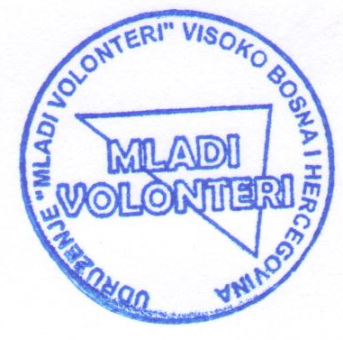

Predsjednik udruženja:

Belmin Debelac

U Visokom, 20.02.2013.

